吉林化纤股份有限公司年产12000吨碳纤维复材产品项目职业病危害控制效果评价公开表
用人单位名称 | 吉林化纤股份有限公司
地址 | 吉林省（自治区、直辖市）吉林 市（地、州） 经开区 县（市、区）昆仑街216号 乡（镇、街道）/ | 联系人 | /
调查时间 | 2023/4/6
项目组人员名单
现场调查 | 邢淑雪
现场采样/检测 | 邢淑雪、唐明明
评价 | 邢淑雪
用人单位陪同人及现场调查证明 | 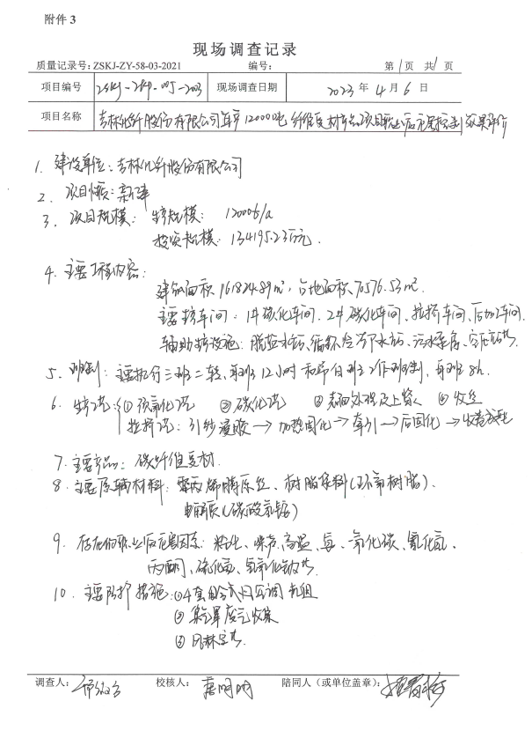
现场采样及现场检测图像影像 | 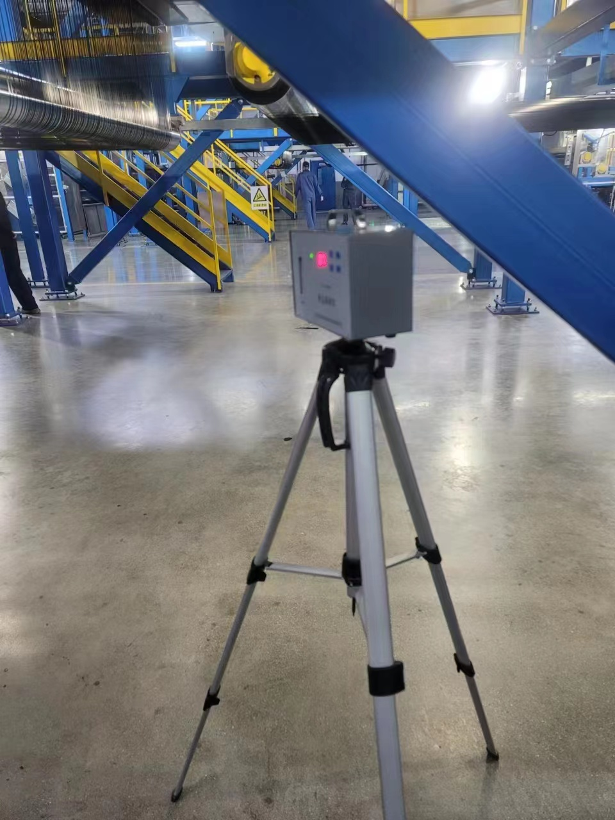
现场采样及现场检测图像影像 | 